基隆市武崙國民小學111學年度觀課前會談紀錄表
觀課者 | 葉斐光老師  陳錦惠老師 | 教學者 | 白玉如 | 會談日期 | 112.06.27(二)8：45
授課年班 | 四年四班 | 教學領域 | 數學 | 教學單元(課) | 四下第7單元  數量關係補充教材
會談項目 | 內容記要
課程內容 | - 介紹「拉密」遊戲的出處和遊戲規則。  - 學習觀察各種顏色以及數字之間的排列方式與規律，掌握綜觀全局並且構思整合及重新排列的可能性。
教學目標 | - R-4-4 數量模式與推理（II）：能根據已知條件找出規律，解決數字排列的問題  - 數-E-A1 具備喜歡數學、對數學世界好奇、有積極主動的學習態度，並能將數 學語言運用於日常生活中。
教材脈絡 | 教材地位：  三上第七單元 認識奇數和偶數  三下第三單元  - 能察覺簡單圖形序列和簡單數列的規律。  - 透過具體觀察及探索，察覺簡單數量模式，並能做簡單的推理。  四下第七單元  - 一維與二維幾何圖形規律模式的觀察和推理。  - 二維表格數字規律模式的觀察與推理。  - 奇數與偶數的加、減、乘模式的觀察與推理。  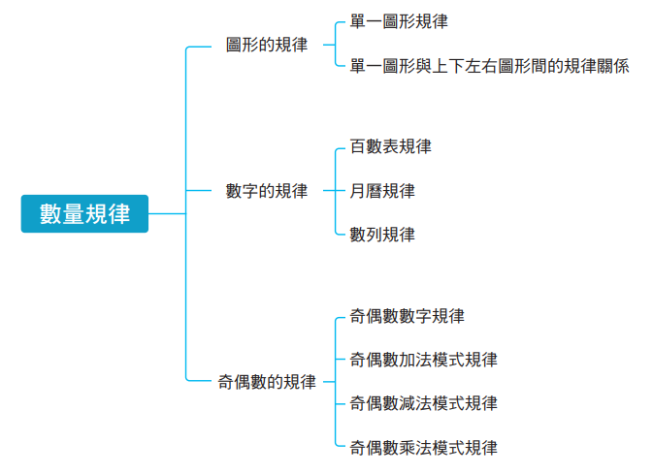  後續到六年級才有相關的學習內容～
教學活動 | - 教師以PPT介紹「拉密」遊戲的出處和遊戲規則。  - 分組實際操作一回。  - 請各組得分者分享遊戲中的發現。  - 分組實際操作兩回，並做成得分紀錄。  - 老師總結＋綜論。 |  |  |  |  | 預計15分鐘
 |  |  |  |  |  | 預計5分鐘
 |  |  |  |  |  | 預計5分鐘
 |  |  |  |  |  | 預計10分鐘
 |  |  |  |  |  | 預計5分鐘
評量方式 | - 在活動一說明遊戲規則時，抽選學生上台模擬移排、拼組～師生互評。  - 學生分組操作時，教師組間巡視。  - 學生的得分紀錄表登錄情形。
觀察焦點 | 1. 學生是否能理解教師說明事項。  2. 學生在進行小組操作時是否能順暢、得分扣分正確？
其他 | 此課程為教學者自行設計之教材，還請夥伴就教材之適切性提出建議及看法～

預計觀課後回饋會談的時間與地點：112.06.27(二)10：30於閱推教室

觀課者簽章： 教學者簽章：

基隆市武崙國民小學111學年度觀課紀錄表(觀)
觀課者 | 葉斐光老師  陳錦惠老師 | 教學者 | 白玉如 | 觀課  日期與時間 | 112.06.27(二)  9：35～10：15
授課年班 | 四年四班 | 教學領域 | 數學 | 教學單元(課) | 四下第7單元數量關係
本單元(課)共6節，本次教學為第7節
層  面 | 觀課重點建議 | 觀察現象(✔) |  |  |  | 簡要註記
 |  | 優良 | 符合 | 待改進 | 未觀察到(或不適用)
課程、教學與評量 | 正確掌握教材內容，協助學生習得重要概念、原則或技能。
 | 運用適切(或多樣)的教學方法，引導學生思考、討論或實作。
 | 融入學習策略的指導。
 | 運用口語、非口語、走動或發問等技巧，幫助學生學習。
 | 適時歸納學習重點。
 | 教學時，能運用適當(或多元)評量，了解學生學習情形。
 | 分析評量結果，提供學生適切的學習回饋或調整教學。
 | 運用評量結果，規劃實施充實或補強性課程。
 | 時間掌控恰當。
班級  經營 | 建立有助於學生學習的課堂規範。
 | 適切引導或回應學生的行為表現。
 | 教學環境與設施的安排，有助於師生互動。
 | 營造溫暖的學習氣氛，有助於師生之間的合作。
學生  行為 | 專心聆聽。
 | 積極參與。
其他(例如，觀察焦點或上表未提及處，請補充說明於下列)
註：修改至教師專業發展評鑑精緻版表格

觀課者簽章： 教學者簽章：

基隆市武崙國民小學111學年度觀課後會談紀錄表(觀)
觀課者 | 葉斐光老師  陳錦惠老師 | 教學者 | 白玉如 | 會談日期 | 112.06.27
授課年班 | 四年四班 | 教學領域 | 數學 | 教學單元(課) | 四下第7單元數量關係補充

教學者的優點或特色
教學者可調整或改變之處
對教學者的具體建議
其他

觀課者簽章： 教學者簽章：

基隆市武崙國民小學111學年度公開授課暨觀課教師自我省思檢核表(授)
教學者 | 白玉如 | 任教領域 | 數學 | 教學單元(課) | 四下第7單元數量關係補充
教師可就課程、教學、評量、班級經營等層面進行有關信念、優點或可調整及成長等向度進行思考並撰寫。
層面 | 檢核重點 | 優良 | 符合 | 待改進 | 未觀察到(或不適用)
課程、教學與評量 | 正確掌握教材內容，協助學生習得重要概念、原則或技能。
 | 運用適切(或多樣)的教學方法，引導學生思考、討論或實作。
 | 融入學習策略的指導。
 | 運用口語、非口語、走動或發問等技巧，幫助學生學習。
 | 適時歸納學習重點。
 | 教學時，能運用適當(或多元)評量，了解學生學習情形。
 | 分析評量結果，提供學生適切的學習回饋或調整教學。
 | 運用評量結果，規劃實施充實或補強性課程。
 | 時間掌控恰當。
班級  經營 | 建立有助於學生學習的課堂規範。
 | 適切引導或回應學生的行為表現。
 | 教學環境與設施的安排，有助於師生互動。
 | 營造溫暖的學習氣氛，有助於師生之間的合作。
學生  行為 | 專心聆聽。
 | 積極參與。

教學者簽章：

基隆市武崙國民小學111學年度404班第二學期第七單元補充教材
「拉密」紀錄表 112.06.27
競賽者姓名 | 第一回合  得分 | 第一回合  扣分 | 第二回合  得分 | 第二回合  扣分 | 總 計

基隆市武崙國民小學111學年度404班第二學期第七單元補充教材
「拉密」紀錄表 112.06.27
競賽者姓名 | 第一回合  得分 | 第一回合  扣分 | 第二回合  得分 | 第二回合  扣分 | 總 計

